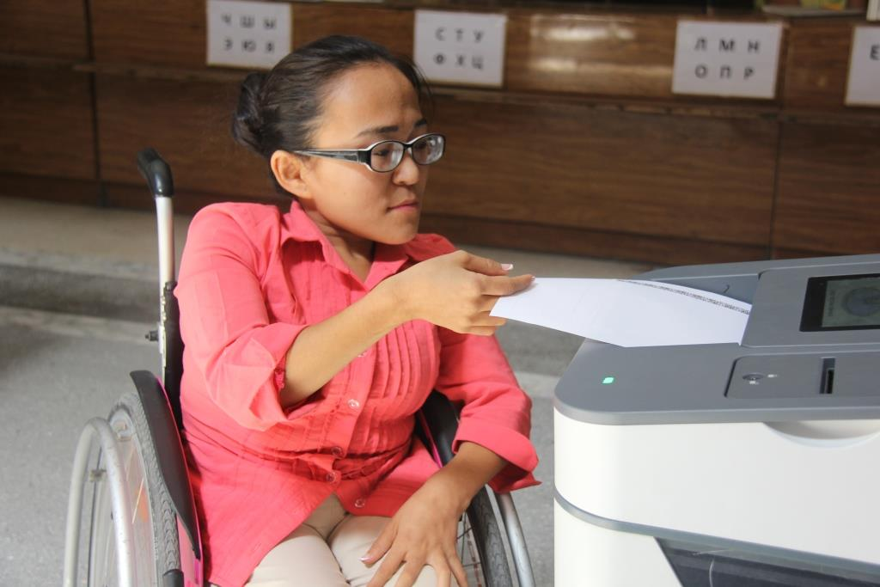
как помогать избирателям с ограниченными возможностями здоровья в кыргызской республике

В качестве членов избирательных комиссий вашей обязанностью является оказание помощи избирателям во время проведения выборов. Некоторым избирателям может потребоваться ваша поддержка непосредственно в день голосования. Данное руководство содержит несколько ключевых, но не исчерпывающих, практических советов относительно того, как сделать процедуру голосования доступной для людей с ограниченными возможностями здоровья.
В соответствии с Конституцией Кыргызской Республики все граждане Кыргызстана, достигшие 18 лет, имеют право избирать. Хотя закон ограничивает избирательное право некоторых граждан на основании решений суда, члены избирательных комиссий не имеют права принимать решений относительно того, кто может, а кто не может голосовать. Члены избирательных комиссий должны обеспечить доступ на избирательный участок для любого зарегистрированного избирателя.
В процессе предоставления помощи избирателям важно знать, что не все лица с ограниченными возможностями здоровья имеют видимые ограниченные возможности. Иногда их ограниченные возможности могут быть «невидимыми». Целесообразно руководствоваться правилом, когда помощь предоставляется любому избирателю, обратившемуся за помощью или поддержкой в связи с ограниченными возможностями здоровья, если это не будет нарушением каких-либо требований. Избиратели могут оказывать помощь другим избирателям с тем, чтобы они могли принять участие в голосовании.

Определения важнейших терминов

Ниже приводится стандартный словарь терминов для лиц с ограниченными возможностями в избирательной сфере. Допустимо, если Вы ошибетесь и используете старые слова и формулировки – с практикой новые слова станут частью Вашей нормальной речи.

Выражения, которые мы не используем | Выражения, которые мы предпочитаем
Инвалиды, нетрудоспособные, люди с особыми потребностями | Люди (или лица) с ограниченными возможностями
Слепые, слабо видящие | Слепой человек или человек со слабым зрением
Глухой и немой, с плохим слухом | Человек с глухотой или плохо слышащий человек
Человек, неспособный двигаться или передвигаться без инвалидной коляски | Человек, использующий инвалидную коляску
Калека | Человек с ограниченными физическими возможностями
Слабоумный, умственно отсталый | Человек с ограниченными интеллектуальными возможностями
Даун, Болезнь Дауна | Человек с Синдромом Дауна
Карлик | Человек невысокого роста
Психический больной, сумасшедший | Человек с ограниченными психосоциальными возможностями
Жертва СПИДа/ВИЧ, болеющий СПИДом, зараженный СПИДом | Человек с ВИЧ, человек, живущий со СПИДом (у которого наблюдается СПИД)

В добавление к приведенному выше словарю ниже приводится список определений для часто употребляемых терминов об ограниченных возможностях в сфере выборов:

Доступные форматы | Распечатанный текст, звукозапись или видеозапись, которые могут использоваться людьми с ограниченными возможностями
Шрифт Брайля | Система записи текста выпуклыми точками, используемая людьми с ограниченными возможностями в области зрения (слепыми и плохо видящими людьми)
Вспомогательное  средство | Устройство или средство, помогающее выполнить задачу или функцию, выполнение которой иначе было бы затруднительным или невозможным
Организация лиц  с ограниченными  возможностями | Гражданская общественная организация для лиц с ограниченными возможностями, которой руководят люди с ограниченными возможностями
Легко читаемый | Текст, в котором содержание, формулировки, иллюстрации и графический формат упрощены с тем, чтобы им могли пользоваться люди с ограниченными интеллектуальными возможностями или люди, родной язык которых не соответствует языку текста
Вовлечение или  предоставление  возможности полноправного участия | Предоставление лицам с ограниченными возможностями шансов на участие во всех видах избирательной деятельности на равных правах с  другими гражданами
Интеграция людей с ограниченными возможностями | Организация деятельности таким образом, что лица с ограниченными возможностями вовлекаются в избирательный процесс в качестве равных участников и руководителей
Удобства в разумном  объеме | Предоставление услуг или организация условий (мест), позволяющих лицам с ограниченными возможностями участвовать в деятельности безопасно и независимо, и вносить свой вклад наравне с другими
Сенсорные символы | Выпуклые символы, позволяющие читать людям с ограниченными возможностями в области зрения
Осязательный (тактильный) трафарет для бюллетеня | Трафарет для бюллетеня, выполненный шрифтом Брайля или с помощью выпуклых символов и позволяющий людям с ограниченными возможностями в области зрения (слепым и плохо видящим) голосовать самостоятельно
Общедоступный дизайн | Дизайн всех зданий, материалов и процессов, изначально обеспечивающий их доступность в том числе для лиц с ограниченными возможностями

i Терминология в области прав лиц с ограниченными возможностями продолжает эволюционировать. Возможны ситуации, когда организации, занимающиеся правами лиц с ограниченными возможностями, могут предпочесть иной термин, чем здесь перечисленный.

Существуют ли в Кыргызстане законы и положения, касающиеся доступности участия в выборах?

Кыргызская Республика подписала Конвенцию о правах лиц с инвалидностью 21 сентября 2011 года.

Закон Кыргызской Республики «О выборах Президента Кыргызской Республики и депутатов Жогорку Кенеша Кыргызской Республики» определяет избирательные права граждан Кыргызской Республики и их гарантии, регулирует отношения, связанные с подготовкой и проведением выборов Президента Кыргызской Республики, депутатов Жогорку Кенеша Кыргызской Республики.

Закон Кыргызской Республики «Об избирательных комиссиях по проведению выборов и референдумов Кыргызской Республики» содержит информацию о деятельности членов избирательных комиссий/сотрудников на избирательных участках, связанной с подготовкой и проведением выборов.

Положение Центральной комиссии по выборам и проведению референдумов Кыргызской Республики «Об обеспечении избирательных прав граждан отдельных категорий при проведении выборов и референдумов Кыргызской Республики» определяет пути обеспечения избирательных прав граждан отдельных категорий, а также порядок взаимодействия государственных органов при организации работы с целью обеспечения избирательных прав,

Голосование вне помещения для голосования
В Кыргызстане избиратели, которые не могут прибыть на избирательный участок для голосования, голосуют по месту своего пребывания в соответствии со статьей 33 Закона Кыргызской Республики «О выборах Президента Кыргызской Республики и депутатов Жогорку Кенеша Кыргызской Республики». Голосование вне помещения для голосования является отличной возможностью осуществления своего избирательного права для лиц, которые находятся на лечении в больницах или не могут покинуть место своего проживания. Перечень избирателей, имеющих право на голосование вне помещения для голосования, которое должно быть организовано за один календарный день до дня голосования, указан в пункте 1 статьи 33 данного Закона. Однако избиратели с ограниченными возможностями могут принять решение о голосовании на избирательном участке вместе с остальными гражданами и в этом случае ЦИК обязана обеспечить им все необходимые условия для голосования. Избиратели с ограниченными возможностями здоровья имеют право участвовать в голосовании на общих основаниях, поэтому членам избирательных комиссий необходимо знать, каким образом обеспечить доступ на избирательные участки для лиц с ограниченными возможностями здоровья в день голосования.

Организация помещения для голосования
С целью обеспечения тайного и независимого голосования в Законе «О выборах Президента Кыргызской Республики и депутатов Жогорку Кенеша Кыргызской Республики» предусматриваются требования по организации избирательных участков. Пункт 5 статьи 29 данного Закона требует организовать помещение для голосования таким образом, чтобы обеспечить все необходимые условия для доступа на него, указанные ниже.

Статья 29, пункт 5
Помещение для голосования должно быть доступным для лиц с ограниченными возможностями здоровья. Наличие пандусов и перил является одним из способов, обеспечивающих доступность помещения для голосования лицам с ограниченными возможностями здоровья.

Трафарет для бюллетеня, выполненный шрифтом Брайля
Избиратели в Кыргызской Республике имеют право на тайное голосование в соответствии со статьями 2 и 6 Закона «О выборах Президента Кыргызской Республики и депутатов Жогорку Кенеша Кыргызской Республики». С целью обеспечения этого права ЦИК предоставляет трафарет для бюллетеня, выполненный шрифтом Брайля, избирателям со слабым зрением, этот вопрос будет обсуждаться в данном пособии ниже.

Статья 2, пункт 1

Выборы в Кыргызской Республике проводятся на основе всеобщего равного и прямого избирательного права при тайном голосовании. Выборы в Кыргызской Республике основываются на свободном и добровольном осуществлении гражданами республики своих избирательных прав. Никто не вправе оказывать воздействие на граждан с целью принуждения их к участию или неучастию в выборах, а также на свободное волеизъявление.

Статья 6
Голосование на выборах в Кыргызской Республике является тайным, исключающим возможность какого-либо контроля за волеизъявлением граждан.

Создание условий для тайного голосования лицам с ограниченными возможностями здоровья входит в полномочия ЦИК в соответствии со статьей 7 пункт 1 Закона «Об избирательных комиссиях по проведению выборов и референдумов Кыргызской Республики».

Статья 7, пункт 1
- Центральная избирательная комиссия:
20)создает условия для осуществления тайного голосования лицами с ограниченными возможностями здоровья;

Помощь в процессе голосования
В соответствии с пунктом 10 статьи 31 Закона «О выборах Президента Кыргызской Республики и депутатов Жогорку Кенеша Кыргызской Республики»:

Статья 31, пункт 10
Избиратель, не имеющий возможности самостоятельно расписаться в получении избирательного бюллетеня, заполнить избирательный бюллетень, вправе воспользоваться для этого помощью другого избирателя, не являющегося членом избирательной комиссии, кандидатом, представителем кандидата, политической партии, наблюдателем. В этом случае избиратель устно извещает участковую избирательную комиссию о своем намерении воспользоваться помощью другого лица.

Это означает, что избиратели могут воспользоваться помощью другого лица, которое может помочь им проголосовать, но это лицо должно быть также избирателем. Лицо, оказывающее помощь, может проходить в кабину для голосования вместе с избирателем.

ПЛАН ИЗБИРАТЕЛЬНОГО УЧАСТКА

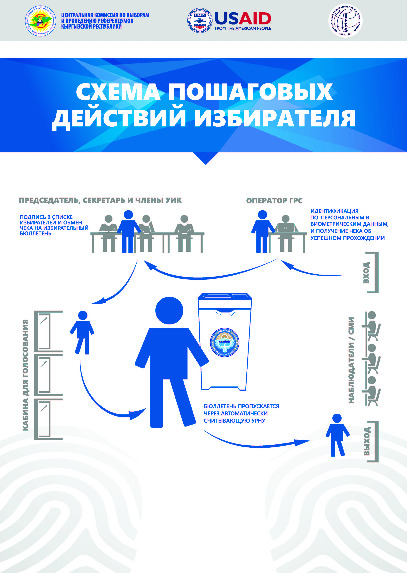

Здесь представлен типовой план избирательного участка. Существует вероятность, что избирательный участок не удастся создать в соответствии с данной схемой.

В случае если избирательный участок будет оснащен следующими элементами, подготовьте соответствующие указатели:
- Урна для бюллетеней на полу или низком столе
- Стулья для ожидающих
- Постоянно открытые входные и выходные двери
- Выход без ступенек
- Вход без ступенек
- Стол приема/ регистрации
- Стол для технических/ вспомогательных средств/общей помощи избирателям
- Кабина для голосования с разделительной перегородкой

Организация избирательного участка
Прежде чем открыть избирательный участок, внимательно осмотрите помещение для голосования.
- Находится ли избирательный участок на первом этаже здания? Могут ли избиратели с ограниченными возможностями, включая использующие инвалидную коляску, попасть в помещение, не вскарабкиваясь по лестнице?
- Если есть ступеньки, установлен ли подходящий (постоянный или временный, но устойчивый) пандус для людей, использующих инвалидную коляску? Если нет, то кто будет помогать им?
- Если есть дверь, будут ли её постоянно держать открытой, чтобы избиратели, использующие инвалидную коляску, костыли или трости могли легко попасть в помещение? Если невозможно держать дверь открытой, может ли сотрудник избирательного участка или ассистент открыть и подержать дверь для входящего избирателя с ограниченными возможностями здоровья?
- Хорошо ли видны указатели, плакаты и объявления людям, использующим инвалидную коляску, и людям с нарушениями зрения? Указали ли вы в одном из объявлений информацию об имеющихся в наличии вспомогательных средствах?
- Нет ли каких-либо низко висящих предметов на стенах или потолке, на которые могут наткнуться слепые или слабо видящие избиратели?

- Достаточно ли освещено помещение и могут ли избиратели четко видеть лица членов избирательной комиссии, когда они с ними разговаривают, и то, что написано в бюллетене, не напрягая зрение?

- Есть ли в наличии бумага и ручки и/или маркеры, которыми члены избирательной комиссии могут воспользоваться, если им нужно написать инструкции или схематично изобразить их для избирателей?

- Достаточно ли места для перемещения людей, использующих инвалидные коляски, от столов регистрации к кабине для голосования, а затем к урне? Если проход такой ширины, что по нему могут пройти рядом два человека, то он должен быть достаточно широким для инвалидной коляски.

- Достаточно ли низко стоит урна, чтобы ею легко могли воспользоваться люди с ограниченными возможностями здоровья?

- Убраны ли предметы, которые могут помешать передвижениям избирателей с ограниченными возможностями здоровья (например, не соответствующие содержанию выборов фотографии/рисунки, не используемые столы и стулья)?

- Есть ли провода на полу, которые можно было бы убрать или спрятать?

- Установлены ли стулья/скамейки снаружи помещения для голосования для лиц с ограниченными возможностями здоровья на случай, если будет очередь?

- Есть ли туалет, оборудованный для избирателей с ограниченными возможностями здоровья? Если да, то может ли к нему проехать избиратель, использующий инвалидную коляску?

- Все члены избирательной комиссии информированы об изменениях/поддержке, которая необходима избирателям с ограниченными возможностями здоровья?

Важно, чтобы на избирательный участок был свободный доступ. На основе ответов на вышеуказанные вопросы, рекомендуется распределить ответственность между членами избирательной комиссии по организации избирательного участка с учетом предоставления свободного доступа избирателям с ограниченными возможностями. Необходимо будет определить зоны ответственности членов УИК до и в день голосования. После информирования членов избирательной комиссии, если вам нужно будет убрать/передвинуть стулья или другие предметы с тем, чтобы более удобно разместить избирателя с ограниченными возможностями здоровья, вы имеете право сделать это.

Проверочный лист в день голосования

Вспомогательные средства
- Постоянные/временные устойчивые пандусы
- Трафарет для бюллетеня, выполненный шрифтом Брайля
- Увеличительный лист

Предлагайте вспомогательные средства всем избирателям
Помощь избирателям
- Если дверь закрыта, открывайте её, когда прибывают избиратели с ограниченными возможностями здоровья
- Терпеливо объясняйте, как проходит процесс голосования
- Обращайтесь и разговаривайте непосредственно с человеком с ограниченными возможностями здоровья, а не с его ассистентом
- Задайте вопрос каждому избирателю о том, не нужна ли ему/ей помощь
- Непосредственно во время голосования помощь избирателю может предоставлять только другой зарегистрированный избиратель

Помощь избирателям с различными формами инвалидности
Несколько дополнительных инструкций по оказанию помощи избирателям с различными формами инвалидности:

- Всем лицам с ограниченными возможностями здоровья оказывается следующая помощь:
  - Член избирательной комиссии, ответственный за встречу избирателей с ограниченными возможностями здоровья, помогает им открыть дверь по прибытии
  - Член избирательной комиссии может помогать избирателям с ограниченными возможностями здоровья пройти вне очереди
  - Следует обращаться непосредственно к лицам с ограниченными возможностями здоровья, а не к их ассистенту
  - Следует подготовиться, чтобы предоставить объяснения по процессу голосования и как опускать бюллетень в урну
    - Может потребоваться, чтобы вы написали инструкции или предоставили схематическое изображение, если какой-либо избиратель испытывает проблемы с чтением
  - Не делайте предположений о том, за кого хочет голосовать избиратель и не советуйте ему кандидата, за которого следует проголосовать

Предложение помощи избирателям с ограниченными возможностями здоровья
Если вы видите избирателя с ограниченными возможностями здоровья, которому может потребоваться помощь, чтобы войти или выйти из избирательного участка или понять, как голосовать, уместно спросить его/её, нужна ли ему/ей помощь. Следует отметить, что в Кыргызской Республике помощь в кабине для голосования могут оказывать только другие избиратели, зарегистрированные в этом качестве на данном избирательном участке. Лица, которые являются членами УИК, кандидатами или их представителями, наблюдателями или представителями политической партии не должны оказывать помощь в кабине для голосования. Если у лица с ограниченными возможностями здоровья есть ассистент, то член избирательной комиссии должен разрешить ассистенту сопровождать избирателя в кабину для голосования и к урне, если этого пожелает избиратель.

- Не забывайте, что вы должны обращаться непосредственно к лицу с ограниченными возможностями здоровья, а не к ассистенту
- Если избирателю потребуется помощь, спросите у избирателя, кого он хотел бы иметь в качестве ассистента и является ли он зарегистрированным избирателем

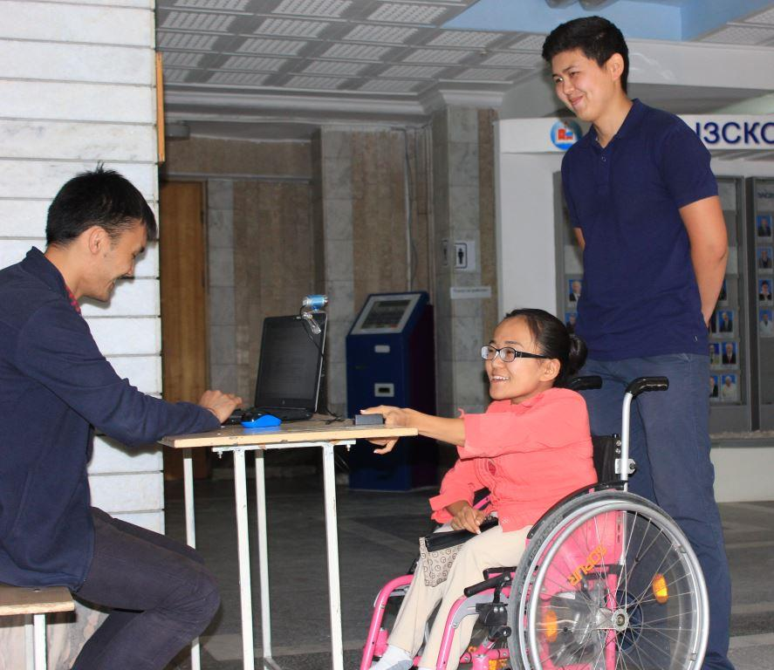
Избирателю, использующему инвалидную коляску, помогают передвигаться на избирательном участке.
Источник: ЦИК КР
Вспомогательные средства

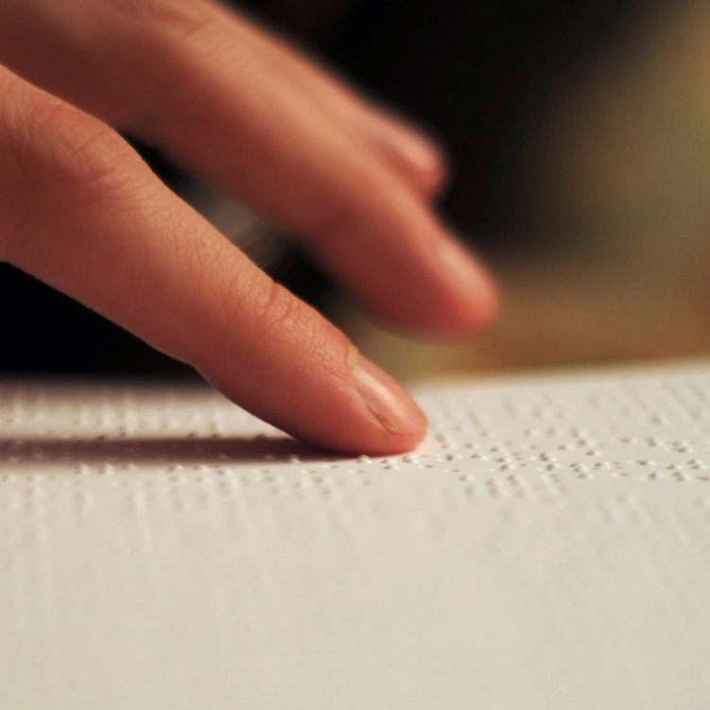
Фотография Доминика Аршамбаульта

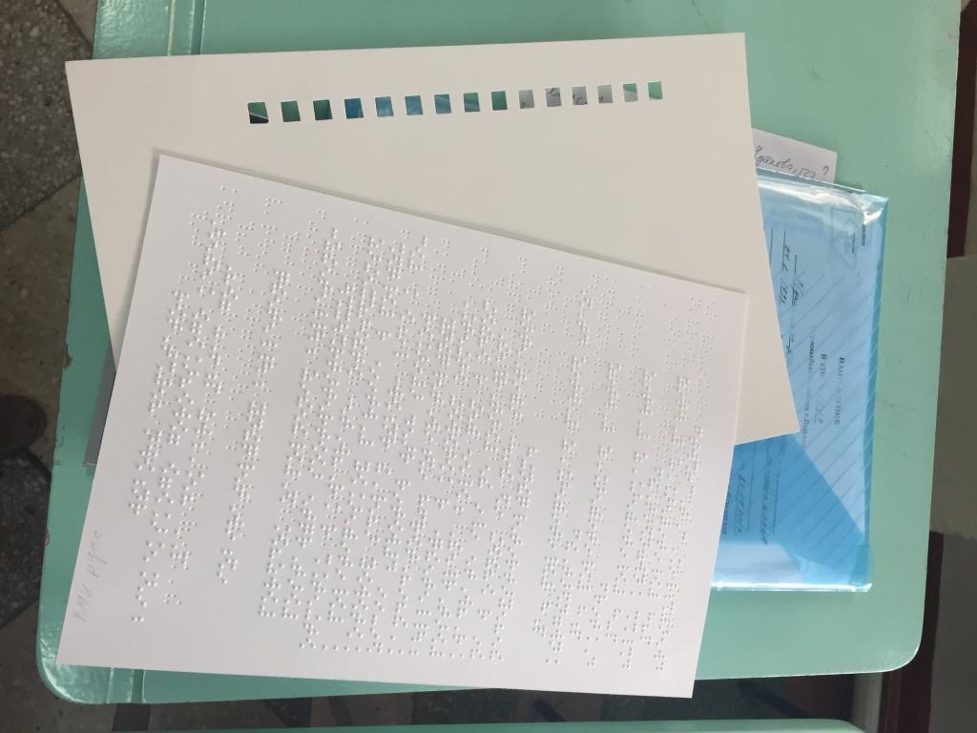

Трафарет для бюллетеня, выполненный шрифтом Брайля, позволяет людям с ограниченными возможностями зрения (слепым и слабо видящим) голосовать самостоятельно и тайно. Эти трафареты, которые выполнены в виде системы записи текста выпуклыми точками, помещаются сверху бюллетеня.

Важно, чтобы эти вспомогательные средства были доступны для всех избирателей.

Увеличительные листы должны предоставляться избирателям со слабым зрением. Эти средства можно располагать сверху бюллетеня с целью увеличения шрифта текста и изображений.

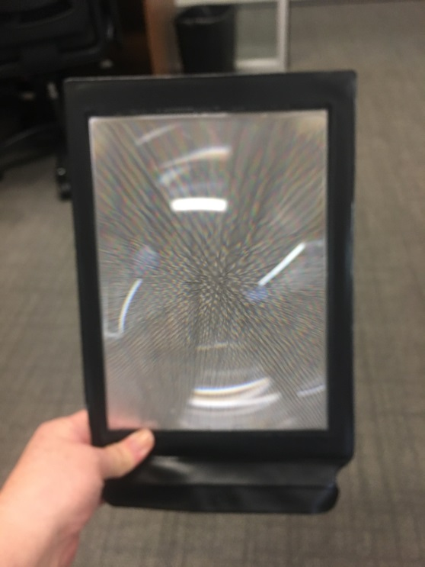
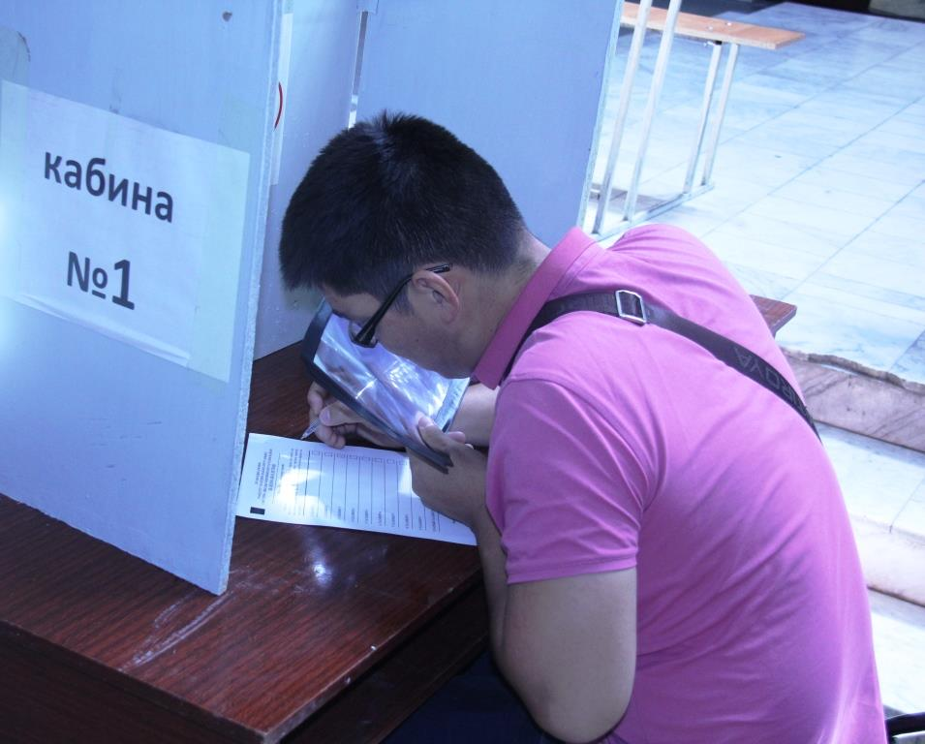
Слабовидящий избиратель использует увеличительный лист для чтения бюллетеня.
Источник: ЦИК КР
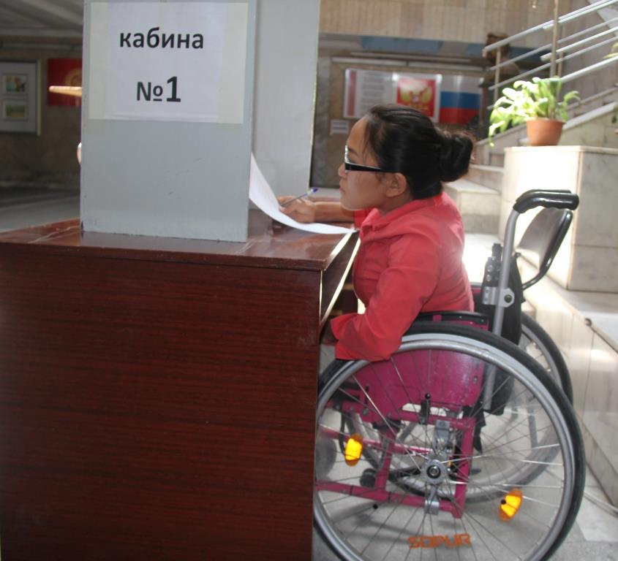
Кабина для голосования должна быть удобной и для избирателей с ограниченными возможностями.
Источник: ЦИК КР

Для того, чтобы на избирательных участках обеспечить возможность голосования для граждан с ограниченными возможностями здоровья, кабина для тайного голосования должна иметь вход шириной 110 см, оборудована внутри столом не выше 75 см, расстояние от которого до входа должно быть не менее 67 см с тем, чтобы было достаточно места для размещения инвалидной коляски.

Лица с ограниченными физическими возможностями:
Лицо с ограниченными физическими возможностями может испытывать трудность при передвижении или подъему по ступенькам или может использовать инвалидную коляску или другие вспомогательные средства.
  - Если человеку трудно войти в комнату или открыть дверь, предложите помощь. Вас могут попросить подать ему/ей руку или помочь довести его/её до комнаты
  - Если вы разговариваете с лицом, использующим инвалидную коляску, более одной минуты, сядьте, чтобы разговаривать с избирателем на уровне глаз
  - Не облокачивайтесь и не трогайте инвалидную коляску без разрешения
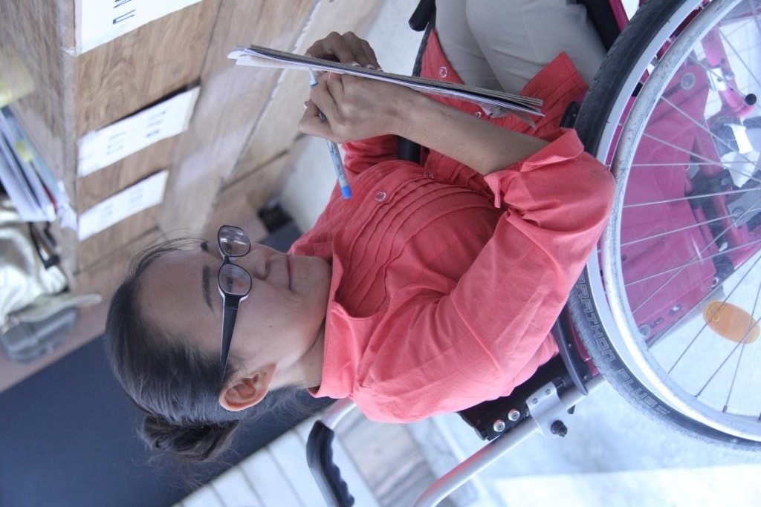
Избиратель расписывается в списке избирателей за получение бюллетеня.
Источник: ЦИК КР

Лица с нарушениями зрения:
Лицо с нарушением зрения имеет ограниченную способность видеть, несмотря на очки, и может быть либо слепыми, либо иметь слабое зрение.
  - Когда избиратель входит в комнату, преставьтесь, пожалуйста
  - Если Вам нужно привлечь его/её внимание, поздоровайтесь и дотроньтесь до плеча
  - Предложите избирателю довести его/её до стола регистрации, кабины для голосования или к урне, если потребуется помощь
  - Если он/она согласится на вашу помощь, встаньте рядом с ним/нею и подайте руку
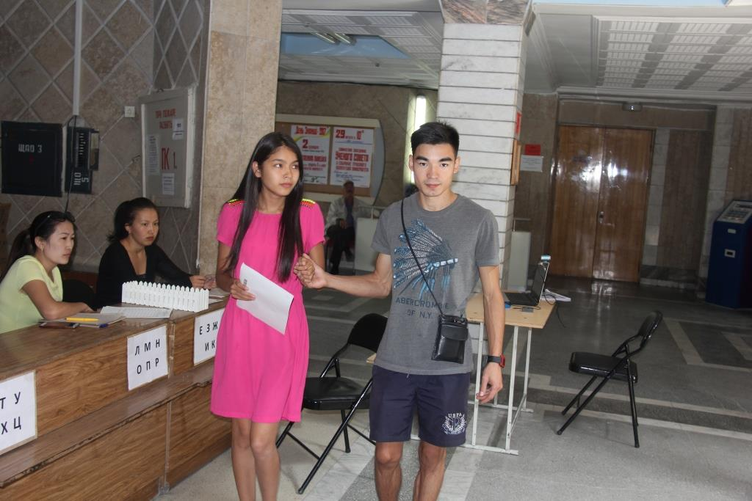
Некоторым избирателям требуется помощь сопровождающего лица для передвижения, чтения и голосования.
Источник: ЦИК КР
Лица с нарушениями слуха:
Лицо с нарушениями слуха может иметь ограниченные возможности слуха, даже при наличии слухового аппарата и может страдать глухотой или тугоухостью.
  - Смотрите прямо в лицо человека и говорите медленно и четко
  - Говорите, обращаясь прямо к человеку, даже если у него есть сурдопереводчик
  - Если он/она не понимает какого-либо слова, подберите другое слово
  - Напишите инструкции или нарисуйте схему
  - Если вам необходимо привлечь его/её внимание, слегка помашите или прикоснитесь к его/её плечу

Лица с ограниченными интеллектуальными возможностями:
Лицо с ограниченными интеллектуальными возможностями может иметь ограниченные способности к обучению на необходимом уровне и ограниченные функциональные способности в повседневной жизнедеятельности, как, например, лицо с синдромом Дауна или лицо с аутизмом.
  - Когда вы разговариваете с человеком с ограниченными интеллектуальными возможностями, смотрите прямо на него и говорите медленно и четко
  - Используйте простые и понятные фразы, когда объясняете, как проходит процесс голосования
  - Говорите с ним, как и с любым другим избирателем, но будьте готовы написать инструкции или предоставить их схематичное изображение с целью облегчения понимания этим лицом процесса голосования
Лица с ограниченными психосоциальными возможностями:
Лицо с ограниченными психосоциальными возможностями может иметь состояния, связанные с когнитивными/познавательными, эмоциональными и/или поведенческими нарушениями, например, лицо, испытывающее депрессию или посттравматическое стрессовое расстройство (ПТСР).
  - Когда мы разговариваете с человеком с ограниченными психосоциальными возможностями, следует вести себя спокойно; если необходимо, нужно повторять инструкции несколько раз
  - Используйте спокойные и располагающие жесты и мимику/невербальный язык, когда разговариваете с такими людьми
  - Не нарушайте их личного пространства
  - Если возможно, сократите до минимума все посторонние шумы, например, предложив более спокойное место для ожидания

Невидимые ограниченные возможности здоровья
Не все ограниченные возможности могут быть видимыми для остальных людей. Когда вы помогаете избирателям, помните, что иногда некоторые избиратели могут попросить вас предоставить им особые условия, хотя вы можете и не заметить видимых ограниченных возможностей здоровья.

